NAMA : ZAMZAM MIFTAHUL FAOZ

NIM : 2100018381

KELAS : H

**TUGAS KEGIATAN 1**

1. Mengetikan Program dalam Praktikum

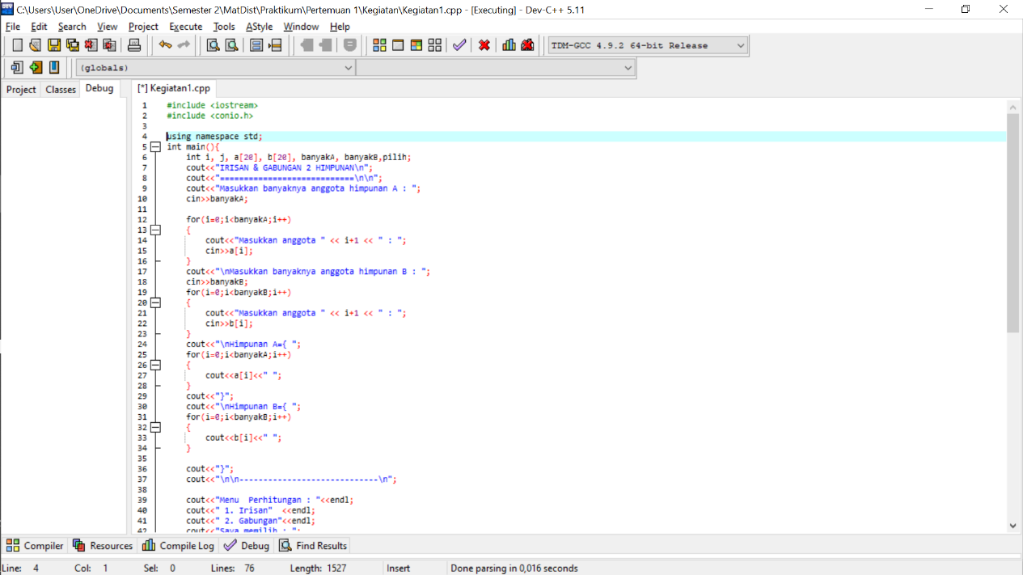

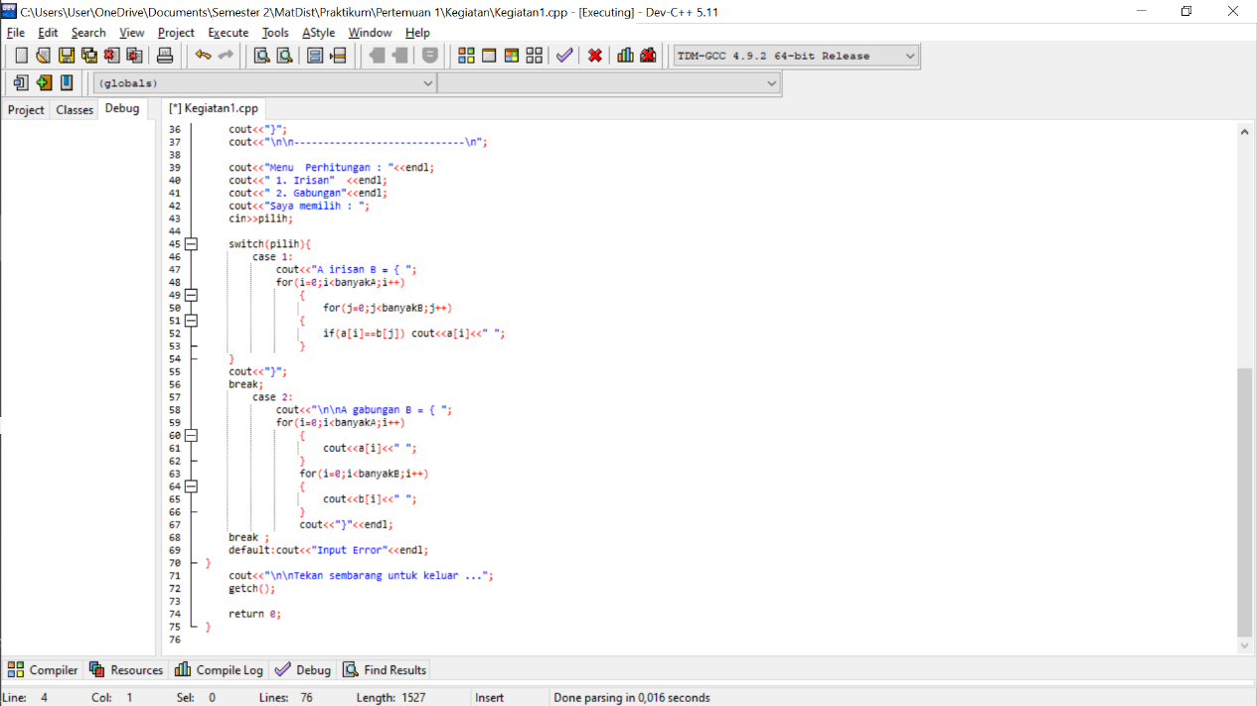

1. Hasil output program